**Proyecto Integrador 1**

**2021-01 Taller Gmaps**

Integrantes:

Alejandro Arce Rendón

Alexander Samacá Burbano

Profesor: Juan Manuel Reyes

**Método de la ingeniería**

Enunciado: **Hospitales en Antioquia**

La gobernación de Antioquia lo ha contratado para realizar un programa en el que se puedan ubicar y ordenar los datos de los hospitales del departamento de manera fácil e intuitiva, de manera que se pueda ver el mapa de la región con los hospitales y la información de estos. Además se le ha especificado los siguientes requisitos:

1. La solución del problema debe utilizar la siguiente bases de datos <https://www.datos.gov.co/Salud-y-Protecci-n-Social/Directorio-E-S-E-Hospitales-de-Antioquia-con-coord/pi36-fdpk>
2. El programa debe estar implementado en C# con Windows Forms utilizando **GMaps**. Para usar GMaps, el conjunto de datos seleccionado debe tener elementos georeferenciados (con coordenadas de latitud y longitud) que puedan ser marcados dentro del mapa presente en el programa
3. Su programa **debe** estar orientado a la visualización de la información presente en el dataset elegido.
   1. Deberá tener un reporte que permita listar los datos en una tabla y filtrar los registros basados en los campos del dataset. Para dicho reporte, que es configurable como se explica a continuación, habrá un combobox que lista todos los campos. Cada campo debe ser clasificado internamente como (1) categórico para las subregiones de Antioquia(Norte,Oriente, etc)(es decir, toma su valor de un un conjunto finito de valores posibles), como (2) cadena los nombres de los municipios de Antioquia, y como (3) numérico para codigo NIT de los hospitales. Cuando se elija un campo categórico, debe aparecer otro combobox con todos los valores posibles de ese campo, y cuando se elija, se pueden filtrar los valores del listado por todos aquellos iguales a dicho valor. Si se elige un campo de tipo cadena, debe aparecer un campo de texto para ingresar un valor, que al filtrar, deberá dejar todos los registros en los cuales el texto ingresado sea una subcadena. Cuando se elija un valor numérico aparecerán 2 campos numéricos para especificar un rango de valores entre los cuales se filtrarán los registros basados en ese campo.
   2. Deberá tener una opción de filtros que permita aparecer y desaparecer elementos en el mapa. Estos elementos pueden ser marcadores o polígonos.
   3. Deberá tener al menos tres tipos diferentes de gráficos (por ejemplo: barra, torta y puntos) de reporte sobre los datos.

**Etapa 1: Contexto del problema**

**Identificación del problema**

**Definición:**

Organizar, filtrar, visualizar un mapa y su respectiva base de datos del dataset de hospitales del departamento de Antioquia

**Especificación de requerimientos**

* **Requerimientos funcionales**

El programa está en la capacidad de:

* Visualizar un mapa del departamento de Antioquia con los hospitales de la región.
* Visualizar la base de datos proporcionada (<https://www.datos.gov.co/Salud-y-Protecci-n-Social/Directorio-E-S-E-Hospitales-de-Antioquia-con-coord/pi36-fdpk>) de tal forma que se pueda ver el codigo de la region, nombre de la region, codigo del municipio, nombre del municipio, codigo habiliación prestador de salud, razon social organización, nombre sede, número NIT, digito de verificación NIT, dirección, número de telefono, correo electronico y coordernadas exactas.
* Generar 3 tipos de gráficos estadísticos: gráfico de barras, gráfico de pastel y un histograma para saber cuál región tiene más hospitales
* Filtrar categóricamente las subregiones de Antioquia(Norte, Oriente, Occidente, Noreste, Suroeste, Magdalena medio, bajo Cauca, Valle de aburrá, Urabá)
* Filtrar por nombre los municipios de tal forma que la subcadena que se digite muestre los municipios que contengan esa subcadena.
* Filtrar por número los códigos NIT de los hospitales, es decir, se ingresa un intervalo que se quiera filtrar para posteriormente mostrar los códigos que están en ese rango.

**Requerimientos no funcionales**

* Todo el programa debe estar codificado en C#(Lenguaje de programación)
* El programa debe hacer uso de la herramienta Gmap de Visual Studio.
* Cuando se aplique un filtro se debe mostrar en el mapa solo los marcadores que se muestran en la base de datos.

**Etapa 2: Recopilación de información**

Hospital**:** Establecimiento destinado al diagnóstico y tratamiento de enfermos, donde a menudo se practican la investigación y la docencia.(Real Academia Española, s.f.)

Dataset: Un conjunto de datos o dataset corresponde a los contenidos de una única tabla de base de datos o una única matriz de datos de estadística, donde cada columna de la tabla representa una variable en particular, y cada fila representa a un miembro determinado del conjunto de datos que estamos tratando.

(Balagueró,2018)

Codigo NIT: El Número de Identificación Tributaria, conocido también por el [acrónimo](https://es.wikipedia.org/wiki/Acr%C3%B3nimo) NIT, es un número único [colombiano](https://es.wikipedia.org/wiki/Colombia) que asigna la DIAN (Dirección de Impuestos y Aduanas Nacionales de Colombia) por una sola vez cuando el obligado se inscribe en el RUT (Registro Único Tributario). La conformación del NIT es de competencia de la DIAN. Recordamos que el RUT es el mecanismo único para identificar, ubicar y clasificar a los sujetos de obligaciones administradas y controladas por la DIAN.(Colaboradores de Wikipedia,2012)

OpenStreetMap : es un proyecto impulsado por la comunidad que proporciona datos de mapas a numerosos sitios web y aplicaciones. Al ser un mapa de código abierto, su uso es completamente gratuito, pero mantiene un alto nivel de precisión y detalle gracias a los esfuerzos de los entusiastas e ingenieros de mapas locales que lo pueblan con datos y lo respaldan. De hecho, es tan bueno que Mapbox utiliza OSM como columna vertebral de sus mapas.

GoogleMaps : Es un servidor de aplicaciones de mapas en la web que pertenece a Alphabet Inc. Ofrece imágenes de mapas desplazables, así como fotografías por satélite del mundo e incluso la ruta entre diferentes ubicaciones o imágenes a pie de calle con Google Street View, condiciones de tráfico en tiempo real (Google Traffic) y un calculador de rutas a pie, en coche, bicicleta (beta) y transporte público y un navegador GPS, Google Maps Go.(Wikipedia, 2021)

Wikimapia:Extensión con el objetivo de ayudar a la comunidad geográfica por medio de mapas y a utilizar estos datos no solo en el sitio de Wikimapia, sino a través de cualquier otro sitio web o aplicación, incluidas las aplicaciones móviles y GIS. Para que todos puedan usarlos en todas partes. (Wikimapia)

BingMaps :La plataforma Bing Maps proporciona múltiples opciones de API para su aplicación, incluido Control web, un control de aplicaciones de la Tienda Windows, un control WPF, Servicios REST y Servicios de datos espaciales. Utilice la información a continuación, así como en MSDN, para ayudar a determinar qué API se adapta mejor a sus necesidades.

Yahoo Maps: Pros:

* Capacidad de codificación geográfica incorporada y externa
* API muy flexibles y abiertas
* Tasa de limitación por IP en lugar de app
* ID Compatibilidad con GeoRSS incorporada
* Versión flash disponible

Cons:

* Solo EE. UU. Y Canadá
* Flyouts no tan elegantes como Google
* Sin opción de foto aérea

**Bibliografía**

Real Academia Española. (s.f.). Hospital. En *Diccionario de la lengua española*. Recuperado el 20 de febrero, 2021, de <https://dle.rae.es/hospital>

Número de Identificación Tributaria. (2021, 4 de enero). Wikipedia, La enciclopedia libre. Fecha de consulta: 02:36, febrero 21, 2021 desde <https://es.wikipedia.org/w/index.php?title=N%C3%BAmero_de_Identificaci%C3%B3n_Tributaria&oldid=132146639.>

# Balagueró, T.(2018,13 de noviembre).¿Qué son los datasets y los dataframes en el Big Data?. *Deusto Formación*. <https://www.deustoformacion.com/blog/programacion-diseno-web/que-son-datasets-dataframes-big-data#:~:text=Un%20conjunto%20de%20datos%20o,de%20datos%20que%20estamos%20tratando.>

Feoktistiov, I. Choosing a Map API for Your Next App: Mapbox vs OpenStreetMap vs Google Maps. Relevant. <https://relevant.software/blog/choosing-a-map-amapbox-google-maps-openstreetmap/>

Anónimo.(2013). How to use Wikimapia API. Wikimapia API Beta.<http://wikimapia.org/api/>

GoogleMaps. (2021, 4 de enero). Wikipedia, La enciclopedia libre. Fecha de consulta: 02:50, febrero 21, 2021 desde

<https://es.wikipedia.org/wiki/Google_Maps>

Anónimo. Bing Maps API. Stackshare. <https://stackshare.io/bing-maps-api#pros>

Anonimo.(2017). Google Maps vs. Yahoo Maps vs. MapQuest – API’s. Batchgeo. <https://blog.batchgeo.com/google-maps-vs-yahoo-maps-vs-mapquest-apis/>

**Etapa 3: Búsqueda de soluciones creativas**

Para poder visualizar un mapa geográfico con la ayuda de Gmap debemos tener un proveedor de mapas para ello, por lo tanto a continuación se presentarán las siguientes alternativas que pueden cumplir con los requisitos del sistema.

Alternativa 1: **Google maps**

El proveedor de mapas más reconocido de todos y con el que más se familiarizan los usuarios gracias a su fácil uso y su diseño limpio en el cual se pueden crear visualizaciones asombrosas de los datos, aprovechando su amplitud y su precisión. Este proveedor moderno es de gran crecimiento debido a su amplia plataforma web y su número de usuarios.

Alternativa 2: **Bing maps**

Es un proveedor de mapas no tan reconocido, sin embargo sus tiempos de carga y su fluidez son buenos, además este proveedor posee herramientas como control web, control de aplicaciones de la tienda de Windows, entre otras que hacen que Bing sea una buena alternativa.

Alternativa 3: **Wikimapia maps**

Es un proveedor de mapas desarrollado por colaboradores de acceso gratuito, que no maneja un diseño tan intuitivo pero puede cumplir con los requisitos planteados.

Alternativa 4: **OpenStreetMap**

Un proyecto impulsado por la comunidad hace que OpenStreetMap sea una alternativa viable debido a que la comunidad misma proporciona datos geográficos en sitios web y aplicaciones para que sea mucho más preciso, como su nombre lo indica (Open) este proveedor es de código abierto por lo que cualquier persona puede acceder, modificar, ajustar el código sin problemas.

Alternativa 5: **Yahoo maps**

Este proveedor de mapas posee una amplia variedad de funcionalidades en el cual se pueden ajustar a nuestra manera, sin embargo, no posee un diseño elegante y vistoso que llame la atención con facilidad.

**Etapa 4: Transición de la formulación de ideas a diseños preliminares**

Todas las alternativas anteriores son buenas y pueden ser perfectamente utilizadas para cumplir con los requerimientos del programa pero como solo podemos usar una debemos evaluar minuciosamente cada opción disponible y escoger así la que nos parezca más adecuada para resolver el problema, por esto hemos decidido descartar las alternativas 3 y 5 debido a que nos parecen muy simples como bases de datos y no son tan eficientes.

Alternativa 3

El proveedor de mapas Wikimapia maneja un diseño que no es cómodo para el usuario, donde maneja las calles con un color amarillo brillante y no se puede distinguir de manera clara cuales calles son mas anchas o mas angostas por lo que es un poco confuso ubicarse, por lo tanto Wikimapia no cumple con los requisitos visuales para que el software se vea amigable e intuitivo.

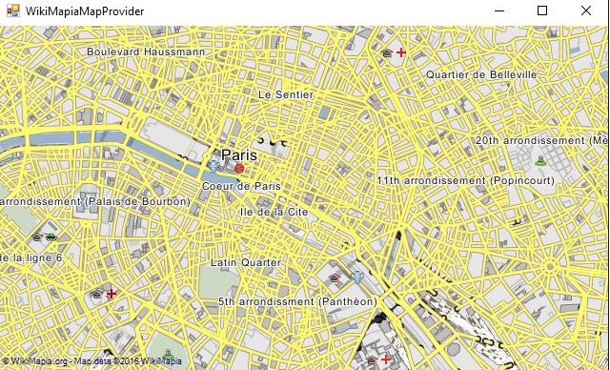

Alternativa 5

El problema con Yahoo maps es que solo funciona en países como Estados Unidos y Canadá por lo que su uso en otros países no es de gran utilidad, además no posee una vista aérea del mapa geográfico de manera que no es una alternativa eficaz.

**ETAPA 5. Selección de mejor solución**

Ahora seleccionaremos la mejor solución con base en unos criterios que vamos a definir, estos criterios son relevantes para la solución del problema.

**Criterio A: Diseño**

* **[1]** Diseño con una mala visualización y con colores inadecuados
* **[2]** Diseño sofisticado y plano
* **[3]** Diseño moderno, elegante e intuitivo con el usuario

**Criterio B: Rendimiento**

* **[1]** Tiempos de carga fatales y mala fluidez
* **[2]** Tiempos de carga aceptables y no se pega el mapa
* **[3]** Tiempos de carga rápidos y fluidez en el mapa

**Criterio C: Popularidad**

* **[1]** Probablemente nadie había escuchado de ese proveedor de mapas
* **[2]** Muchos usuarios la usan, sin embargo no es reconocida
* **[3]** Muy popular

**Criterio D: Funcionalidades**

* **[1]** No posee muchas funcionalidades y no es “open source”
* **[2]** Maneja una gran cantidad de funcionalidades pero no es “open source”
* **[3]** El software es“open source” y maneja muchas funcionalidades

|  |  |  |  |  |  |
| --- | --- | --- | --- | --- | --- |
| **Alternativa #** | **Criterio A** | **Criterio B** | **Criterio C** | **Criterio D** | **Total** |
| 1 | 3 | 2 | 3 | 2 | 10 |
| 2 | 2 | 2 | 2 | 3 | 9 |
| 4 | 2 | 2 | 1 | 3 | 7 |

Después de evaluar más específicamente cada alternativa llegamos a la conclusión por puntaje que la mejor opción es la alternativa 1 usar Google Maps como proveedor de mapas que será usado con la ayuda de Gmap.

**Etapa 6. Preparación de informes.**

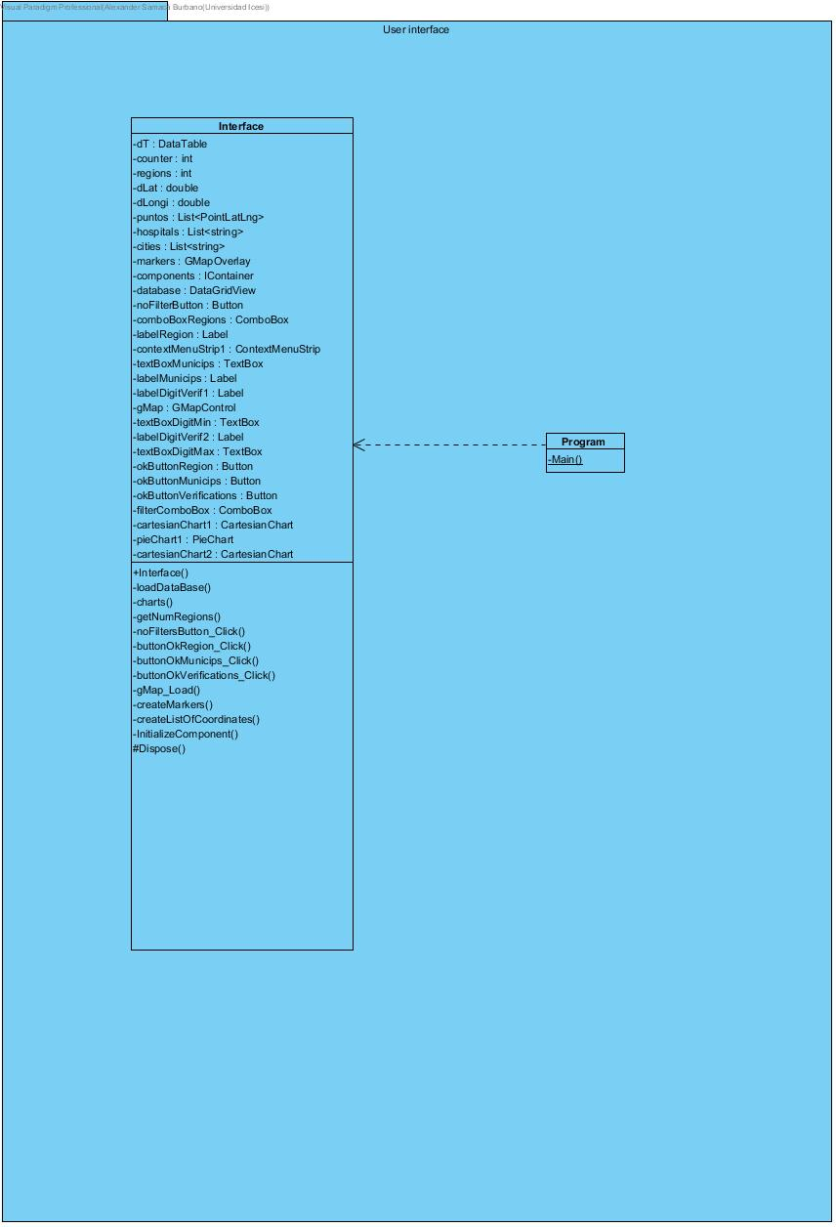

**7. Conclusiones**

Recapitulando, nuestra elección de proveedor para esta solución es Google Maps frente a las otras soluciones porque es la API que tiene mejor desempeño en todos los criterios que consideramos, donde a nuestro parecer uno de sus puntos fuertes es su popularidad, que puede traducirse en una facilidad y conocimiento previo de esta API para lo usuarios que usaran este programa.